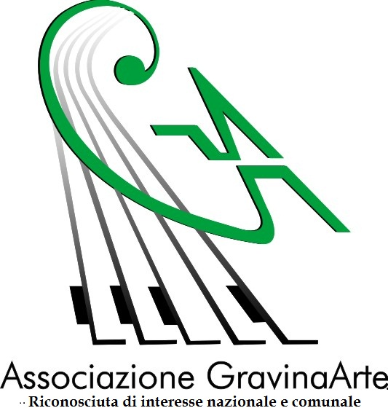



SCHEDA D’ISCRIZIONE ALLA 1ͣ EDIZIONE DEL FESTIVAL INDIPENDENTE DI CINEMA BREVE “VIA DEI CORTI”, GRAVINA DI CATANIA (CT), 3-6 DICEMBRE 2015
(compilare la scheda in ogni sua parte e inviare insieme al dvd esclusivamente con posta prioritaria a: Associazione Gravina Arte, via del Carabiniere, 1 - 95030 Gravina di Catania, CT).

DEADLINE: 30 OTTOBRE 2015 (farà fede il timbro postale)

TITOLO:_____________________________________________________________

REGIA:______________________________________________________________

MONTAGGIO:_______________________________________________________

FOTOGRAFIA:_______________________________________________________

SCENEGGIATURA:___________________________________________________

ATTORE PROTAGONISTA:____________________________________________

ATTRICE PROTAGONISTA:___________________________________________

COLONNA SONORA _________________________________________________

BREVE SINOSSI/DESCRIZIONE: ________________________________________________________________________________________________________________________________________________________________________________________________________________________________________________________________________________________________________________________________________________________________________________________________________________________________________________________________________________________________________________________________________________________________________________________________________________________________________________________________________________________________________
________________________________________________________________________________________________________________________________________

GENERE:____________________________________________________________

DURATA:___________________________________________________________

PRODUZIONE:_______________________________________________________

FORMATO DI RIPRESA:_______________________________________________

ALTRI FESTIVAL A CUI HA PARTECIPATO ED EVENTUALI PREMI VINTI:______________________________________________________________

TELEFONO:_________________________________________________________

E-MAIL (LEGGIBILE):_________________________________________________

Dichiarazione di accettazione del regolamento
Il/la sottoscritto/a _______________________________________ nato/a a __________________ il _______________, residente in_____________________________________________________

dichiara di conoscere e accettare il regolamento del festival Indipendente di Cinema Breve “Via dei Corti, di Gravina di Catania 2015 in ogni sua parte.

data ___________________ FIRMA _________________________________

Dichiarazione di liberatoria
Il/la sottoscritto/a _______________________________________ nato/a a __________________ il _______________, residente in_____________________________________________________

concede la liberatoria per la proiezione pubblica all’interno del festival “Via dei corti” e per tutte le manifestazioni successive legate all’evento “Via dei corti”, organizzate in tutto o in parte da “Via dei corti” o che prevedano la partecipazione di “Via dei corti”e/o in cui compaia il logo o il marchio “Via dei corti”, per l’archiviazione e la riproduzione dei dati e di materiali fotografici relativi all'opera su supporti cartacei legati all’iniziativa della propria opera dal titolo ________________________________________________________________________________

data ___________________ FIRMA _________________________________

